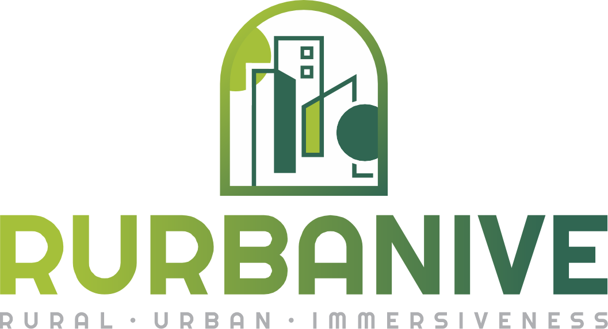

Tisková zpráva

Projekt RURBANIVE překonává sociální a technologickou propast mezi venkovem a městy

Projekt Horizont Evropa s názvem RURBANIVE, byl oficiálně spuštěn a vydal se transformativní cestu. Tato přelomová iniciativa vedená týmem odborníků si klade za cíl radikálně změnit prostřednictvím síly imerzivních technologií a inovativních strategií dynamiku mezi městskými a venkovskými oblastmi. Zapojuje širokou škálu zúčastněných stran včetně občanů, zástupců veřejné správy, tvůrců politik a dalších aktérů podporujících výměnu znalostí a inovativní řešení.

V reakci na globální výzvy, jako například hospodářské poklesy a dopady pandemie, se projekt RURBANIVE zaměřuje na řešení regionálních nerovností. Jeho jádrem je vytvoření dynamického digitálního prostoru Community Store, který bude sloužit jako centrum pro experimentování, inovace a společnou tvorbu, což podporuje obousměrnou synergii mezi městem a venkovem. Využíváním neomezených možností rozšířené reality RURBANIVE vyvine šest venkovsko-městských hybatelů – inovací pro podporu obousměrných venkovsko-městských synergií a ekonomiky blahobytu v šesti oblastech.

Laboratoře společné tvorby s technologickými inovacemi po celé Evropě

V rámci projektu bude sedm městsko-venkovských laboratoří s využitím procesu spoluvytváření v různých geografických a sociokulturních kontextech vybaveno sociálními a technologickými inovacemi. Dvě z nich se uskuteční v Řecku: jedna na ostrově Milos, která se zabývá nízkou diverzifikací obnovy ekosystémů a integrací se zemědělstvím, a jedna v Trikale, která bude cílit na oblasti nedostatečně obsluhované veřejnou dopravou a oblasti s neudržitelným kulturním cestovním ruchem. Laboratoř v Dolním Rakousku se pokusí vypořádat s přepravou zdrojů z venkovských oblastí a ekonomickou stagnací, přičemž se zaměří především na cirkulární bio-ekonomiku a zlepšení dodavatelského řetězce. Laboratoř v Praze – Suchdole se bude rovněž zabývat zlepšováním logistiky, zkracováním hodnotových řetězců, podporou zapojení uživatelů a zvyšováním povědomí ve společnosti a regionu. Španělská provincie Burgos bude rovněž jednou z laboratoří společné tvorby, která bude zkoumat depopulaci venkova a podporu kulturního cestovního ruchu. Hlavním výzvou laboratoře venkovsko-městské společné tvorby ve městě Lemgo (Německo) je dojíždění za prací a zapojení se do obchodních příležitostí, zatímco laboratoř v obci Kedainiai v Litvě se bude soustředit na nízkou inovativnost, institucionální hustotu a městsko-centrický regionální výhled.

Podpora synergií prostřednictvím Community Store

Projekt RURBANIVE si klade za cíl poskytnout potřebná technická a ekonomická řešení pokrývající reprezentativní škálu evropských venkovských oblastí, aby usnadnila navrhování pozitivních regulačních rámců a politických intervencí pro venkovské komunity. V takovém pohlcujícím prostředí mohou koncoví uživatelé vytvářet, společně navrhovat, tvořit a angažovat se s ostatními, zatímco zpochybňují svůj status quo, kde se alternativní nápady a příležitosti stávají skutečností. Představovaný komunitní obchod bude přispívat k:

- Zlepšení logistiky a zkrácení hodnotových řetězců (směrem ke klimatické neutralitě);
- Obnově ekosystémů a biodiverzitě (ochrana ekosystémů);
- Cirkulární ekonomice (kvalita životního prostředí);
- Zapojení uživatelů, posílení a ke společenskému a územnímu povědomí (sociální blahobyt, pracovní místa a růst na venkově, jakož i rozvojové perspektivy);
- Přístupu ke kultuře, krajině, kulturnímu dědictví a jejich podpoře;
- Zlepšené mobilitě;

Digitální prostor Community Store bude jakožto významný výsledek projektu integrovat nástroje společně se sadou komunitních postupů v oblasti politik a usnadní venkovským a městským komunitám vytvoření silných synergií, které podpoří online interakci, dialog, spolupráci a účast venkovských a městských aktérů a zúčastněných stran. Společně umožní interakci mezi venkovem a městem prostřednictvím lepšího sociálního propojení, spolupráce a okamžité implementace. Participativní procesy podpoří dialog a spolupráci a umožní zúčastněným stranám hodnotit a vyhodnocovat procesy a budoucí scénáře, které dále přispějí k rozvoji synergií a doporučení.

Jak uvádí Dr. Amditis, koordinátor projektu a ředitel výzkumu a vývoje v ICCS/NTUA: „RURBANIVE je výzkumný projekt, který kombinuje sociální a technologické inovace, a pro náš institut je ctí jej vést. Naše konsorcium si představuje budoucnost, v níž budou venkovské oblasti ponořeny a zapojeny do technologického pokroku, nebudou již upozaděny tím, že přijímají a přizpůsobují městské pokroky venkovské realitě. Zahajovací setkání projektu RURBANIVE ukázalo angažovanost projektového týmu zaměřeného na úspěšnou realizaci našeho plánu.“

Projekt RURBANIVE byl oficiálně zahájen 15. a 16. února v Aténách a sdružuje celkem 17 partnerů z 8 různých zemí. Do konsorcia patří Institute of Communication and Computer Systems (ICCS) jakožto koordinátor projektu, dále Agricultural University of Athens (AUA), Fundación CARTIF, RISE Research Institute of Sweden, Foodscale Hub (FSH), European Association for Innovation in Local Development (AEIDL), Czech University of Life Sciences Prague (CZU), Alchemia-nova research and innovation (ANRI), AgriFood Lithuania (AFL), IMERYS, The Lisbon Council for Economic Competitiveness and Social Renewal (LC), Trikala Municipality (e-trikala), Kedainiai District Municipality (KDM), South Aegean Region (SAR), Innovation Campus Lemgo (ICL), Partnership for Rural Europe (PREPARE) a BioBASE.

ČZU zřídí laboratoř spolutvorby venkova a měst, která bude sdružovat výrobce potravin, spotřebitele, studenty vysokých škol a školských zařízení, podnikatele a tvůrce politik, aby předávala nejnovější know-how v oblasti zpracování a výroby potravin, informace o možnostech financování a vznikajících obchodních příležitostech a informace o možnostech inovace potravinářské výrobky pomocí nejmodernějších technologií zpracování (prvovýrobci). To bude zahrnovat zvyšování povědomí spotřebitelů o výhodách konzumace lokálně vyráběných a zpracovaných zemědělsko-potravinářských produktů a poskytování informací o tom, jak může zkrácení hodnotového řetězce umožnit přístup ke kvalitním a zdravým zemědělsko-potravinářským produktům. ČZU vyvine digitální platformu, která poskytne čtyři online kurzy doprovázené poutavými digitálními kampaněmi a umožní interakci mezi zúčastněnými stranami. Tým vytvoří inovativní obchodní model, který bude udržovat online kurzy a workshopy a přispívat k šíření a využívání výsledků projektu. Přispěje rovněž k politickým doporučením.

Využitím imerzivních technologií se projekt snaží nejen řešit stávající nerovnosti, ale také připravit půdu pro udržitelnou a inkluzivní budoucnost pro všechny.

Poznámky pro editory
Stručný přehled – základní fakta a čísla
Nástroj | Financování Evropskou komisí
Financování EK | € 5.495.530,00
Trvání | 4 roky, 2024-2027
Konsorcium | Celkem 17 partnerů z 8 zemí

Chcete-li se dozvědět více o projektu RURBANIVE a zůstat v obraze, navštivte https://rurbanive-project.eu/ a sledujte nás na sociálních sítích:
 |  |  |  | 

Koordinátor projektu | Dr. Angelos Amditis  Institute of Communication and Computer Systems (ICCS)  Ir. Politechniou 9, Zografou 157 73
Projektová komunikace | George Papapostolou  Foodscale Hub Greece  L.SOFOU 20, 57001 Thermi, Thessaloniki, Greece

Disclaimer
Financováno Evropskou unií. Vyjádřené názory jsou však pouze názory autora (autorů) a nemusí nutně odrážet názory Evropské unie nebo Evropské výzkumné agentury (REA). Evropská unie ani orgán poskytující podporu za ně nemohou nést odpovědnost.

